**Curriculum Vitae Sandra Reek**

*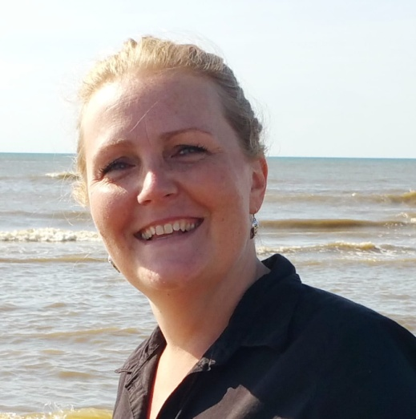Personalia*

Naam: Sandra Reek

Adres: Kastanjestraat 21

1561 VH Krommenie

Mobiel: 06 33825803

Geboortedatum: 09-06-1973

Nationaliteit: Nederlandse

Burgerlijke staat: Ongehuwd

Rijbewijs: B

E-mail: sandra.reek@upcmail.nl

*Werkervaring*

2018 – heden: Salvador Massage, Leiden. Onderhoud website en installatie online boekingsmodule.

2006 – heden: Speelotheek ’t Spelikaantje te Krommenie. Allround medewerkster: o.a. website onderhoud, inkoop, uitleen en ledenwerving.

2015 – 2016: Zaanse Stichting Dierenzorg te Zaandam. Dierverzorging en de daaraan verbonden taken.

2015 nov. - dec: Securitas te Amsterdam Zuidoost.

Administratief medewerkster: personeelsdossiers opschonen en voorbereiden voor digitalisering.

2003 – 2005: Nederlandse toonkunstenaarsbond te Amsterdam. Bouw muziekdocentenbank database inclusief CMS, systeem- en netwerkbeheer en gebruikersondersteuning.

2002 – 2008: FutureWeb Design, eigen bedrijf. Bouw en onderhoud van verschillende websites.

*Programmeertalen en software*

HTML5

CSS3

Javascript

Git / Github

Visual Studio Code

*Talenkennis*

Nederlands: uitstekend in spraak en geschrift.

Engels: goed in spraak en geschrift.

Frans: uitstekend in spraak en geschrift.

*Kwaliteiten en competenties*

Ik ben een sociaal persoon die goed zelfstandig en proactief kan werken, maar ook graag deel uitmaakt van een gezellig en kundig team.

Ik werk nauwkeurig, streef naar kwaliteit en denk in mogelijkheden en oplossingen. Ik ben volhardend, flexibel, leergierig, communicatief vaardig, consciëntieus, geduldig en empathisch.

*Cursussen en opleidingen*

2019 – heden

Meerdere IT cursussen online via LinkedIn Learning. Onder andere Learning path - Become a Web Developer en Git essential training.

2001 – 2002

Internet Specialist / Analist Programmeur in Visual Basic (HBO+) bij TTP Professional Starters, Leusden.

1994 – 2000

Ortho-pedagogiek, Universiteit van Amsterdam, met succes afgerond.

1992 – 1993

DEUG (diplôme d'études universitaire général), Universiteit te Bordeaux, Frankrijk.

*Interesses*

In mijn vrije tijd vermaak ik me onder andere met diepzeeduiken en met het verzorgen van oppas-honden.